**Passo a passo para cadastrar planilha de transporte no Sipac:**

* **Passo 1:** Entrar no Sipac, digitando login e senha;
* **Passo 2:** Aparecerá a tela abaixo, você deverá clicar em “PROTOCOLO”;

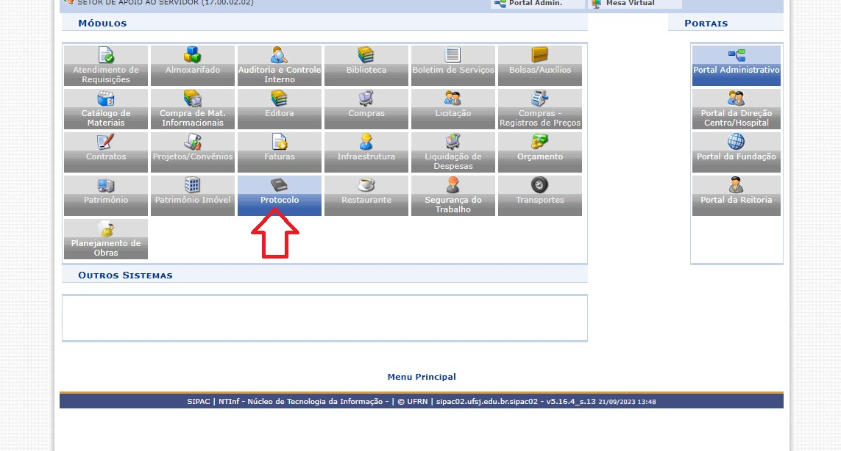

* **Passo 3:** Clicar em “MENU”, conforme assinalado na tela abaixo;

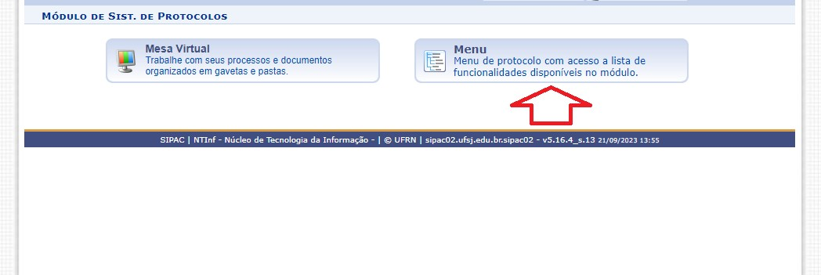

* **Passo 4:** Clique em “CADASTRAR DOCUMENTO”, conforme assinalado na tela abaixo:

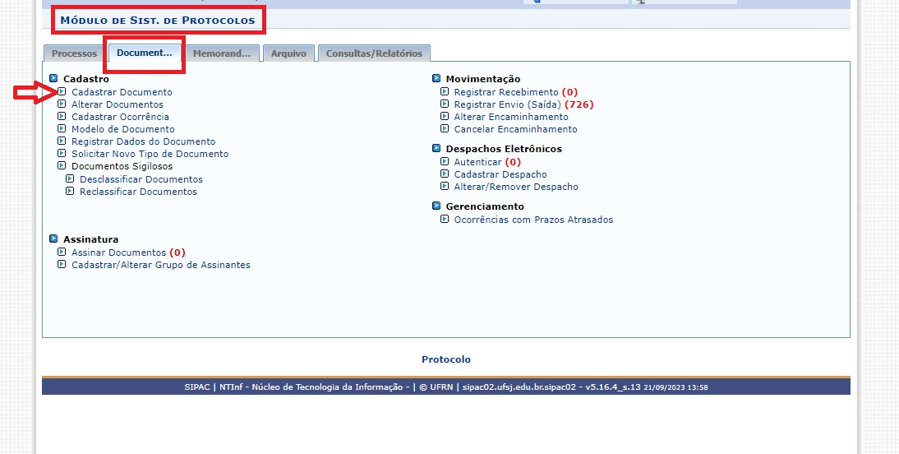

* **Passo 5:** A tela seguinte será de preenchimento de dados. Preencher dados conforme assinalado abaixo.

- Tipo de documento: **AUXÍLIO VALE-TRANSPORTE**;

- Classificação CONARQ: 023.6 **– AUXÍLIOS ALIMENTAÇÃO, ASSISTÊNCIA PRÉ-ESCOLAR, MORADIA E TRASNPORTE**;

- Natureza do Documento: **OSTENSIVO**;

- Forma do Documento: **ANEXAR DOCUMENTO DIGITAL**.

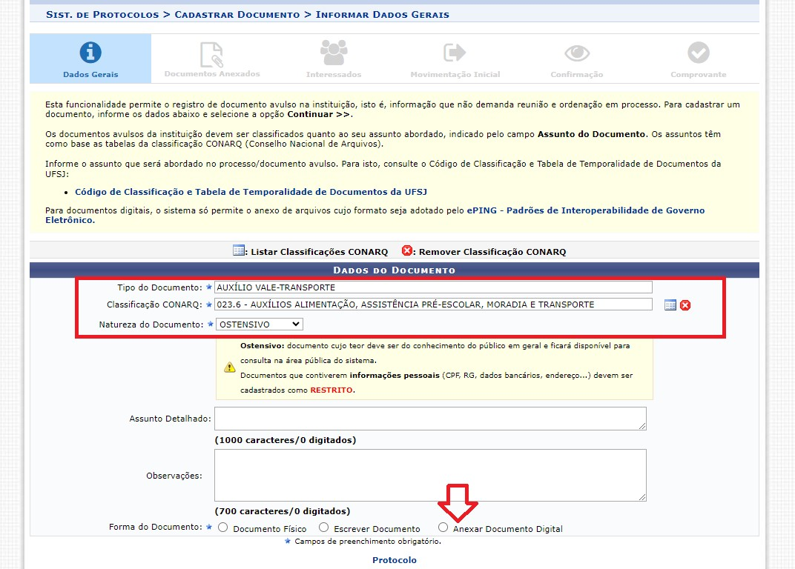

* **Passo 6:** Quando clicar em “ANEXAR DOCUMENTO DIGITAL”, aparecerá uma aba de “DADOS DO DOCUMENTO DIGITAL”, onde você deverá preencher os dados assinalados na tela abaixo. No final dessa tela, aparecerá o botão de “ADICONAR ASSINANTE”.

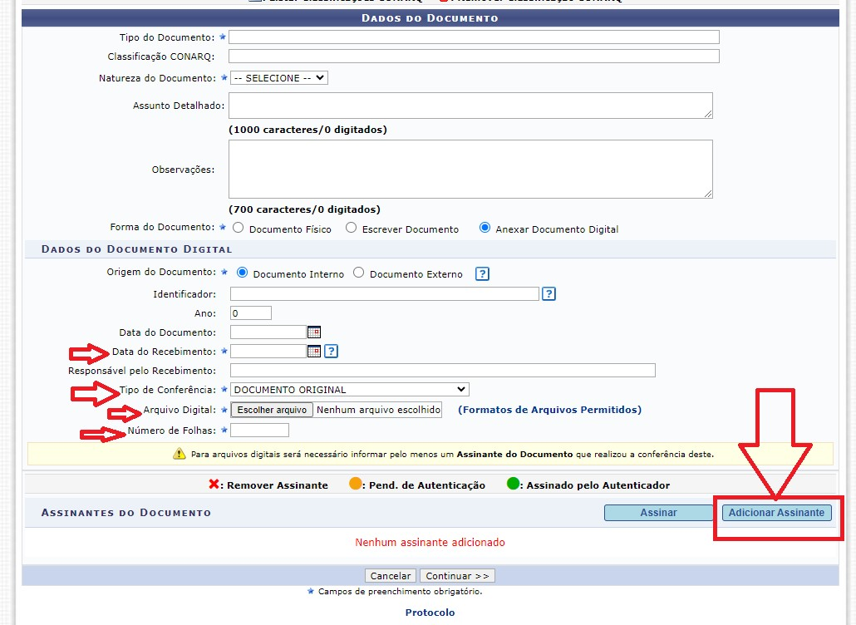

Após adicionar os assinantes, basta clicar em “CONTINUAR”.

* **Passo 7**: Em seguinda, o sistema passará para a tela de “DOCUMENTOS ANEXADOS”. Anexar a planilha de transporte.

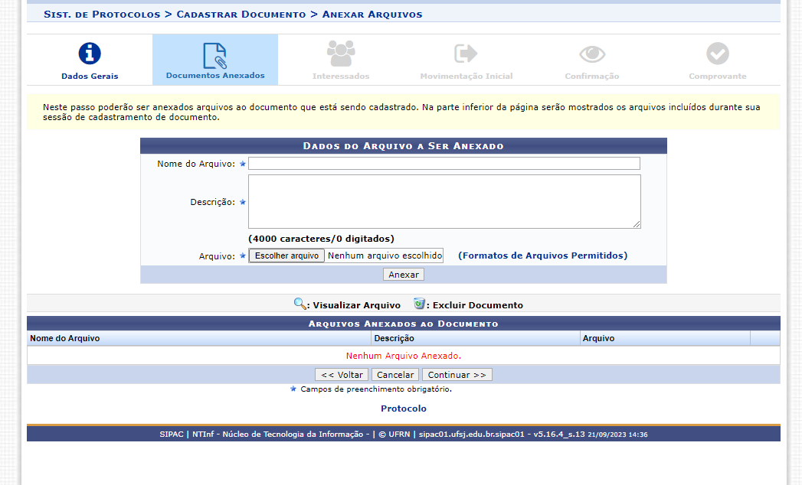

* **Passo 8**: Ao clicar em “CONTINUAR”, o sistema passará para a tela de “INTERESSADOS”. Clicar em “**SERVIDOR**” e preencher os dados conforme tela abaixo (colocando o nome do servidor que está encaminhando a planilha de transporte como interessado). Clicar em “INSERIR” e, em seguida, “CONTINUAR”.

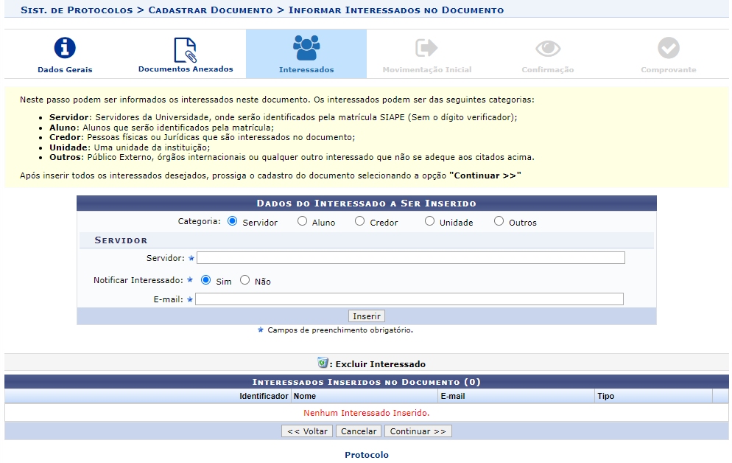

* **Passo 9**: Na aba de MOVIMENTAÇÃO INICIAL, selecionar o **Setor de Apoio ao Servidor**. Clicar em “CONTINUAR”.

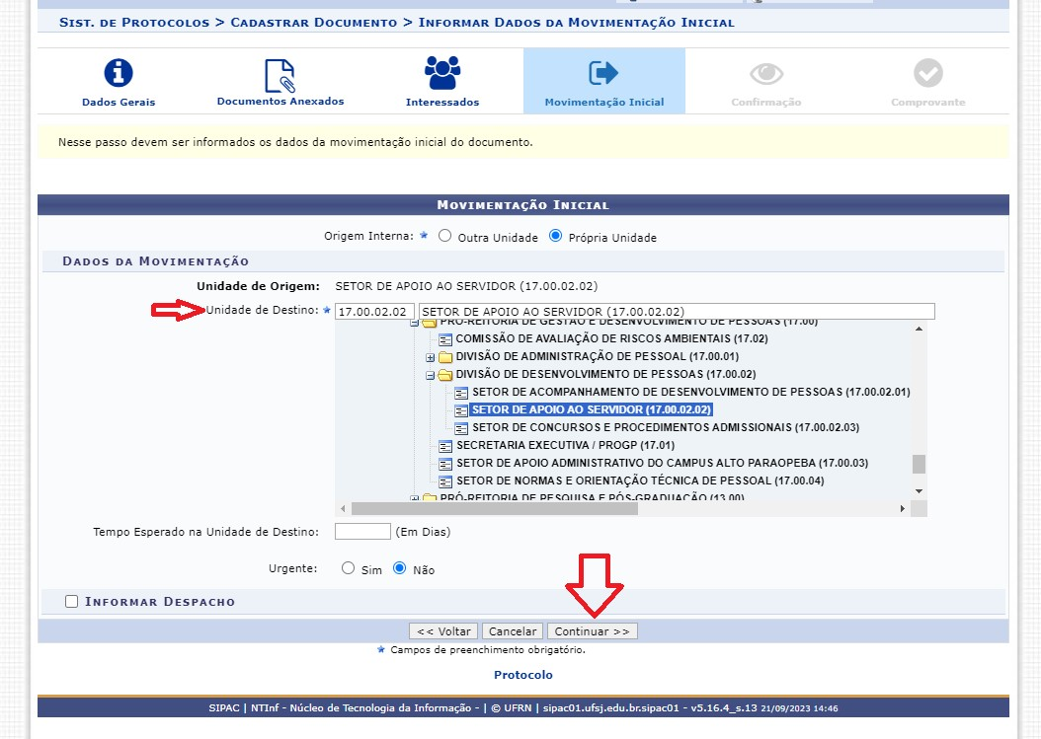

* **Passo 10**: A próxima tela é a de “CONFIRMAÇÃO”, onde você irá verificar se todos os dados estão corretos.

Estando tudo certo, clicar em “**CONFIRMAR**”.